qonto-subscription-guardian
Une carte virtuelle plafonnée par abonnement — un utilitaire d'action, sans plus
Hackathon Qonto × Anthropic MCP · Skill #8 · Une carte par abonnement · 1 seule écriture, sous SCA

🎯 Le pitch
Chaque abonnement prélève ce qu'il veut sur la carte principale. Ce skill fait une seule chose, et la fait bien : générer des cartes virtuelles plafonnées, une par abonnement — sans plus.
- 1. Détection légère — les prélèvements récurrents sur 24-36 mois (assez large pour attraper les annuels) : contrepartie normalisée, cadence mensuelle/trimestrielle/annuelle, montant stable ±15 %. Une liste de candidats, aucun verdict
- 2. L'utilisateur choisit — le skill compte les cartes existantes (list_cards), rappelle la grille du plan et propose un nombre de cartes adapté — jamais de rafale
- 3. Une carte plafonnée PAR abonnement choisi — create_card virtuelle + payment_monthly_limit = prix + petite marge (annuel : payment_transaction_limit), une par une, consentement explicite + SCA à chaque fois
- 4. Nickname SUB-<Fournisseur> via update_card — les cartes SUB- déjà en place sont reconnues, jamais reproposées (idempotence)
Positionnement assumé : la protection par carte dédiée est une feature que Qonto proposera sans doute nativement un jour — ce skill te la donne aujourd'hui.
Pour l'audit complet des récurrences (coût annuel, doublons, hausses…) : voir le skill qonto-subscription-audit — ici, on ne fait que les cartes.
📋 Prérequis
Prérequis | Détail | Obligatoire
Compte Qonto production | Le skill s'adapte à toute organisation — get_organization d'abord, zéro donnée en dur | ✅ Oui
MCP Qonto connecté | Connecteur officiel (claude.ai / Claude Desktop), login OAuth | ✅ Oui
Rôle Owner/Admin/Manager | Pour créer la carte directement ; sinon repli sur create_card_request (approuvée par un admin) | ⭕ Pour agir
Cartes virtuelles du plan | Basic : 2 incluses (2 €/mois au-delà) · Smart/Premium : 50 incluses (1 €/carte au-delà) · Essential/Business/Enterprise : illimité. Plan non lisible via MCP (get_subscription → 403) : le skill compte les cartes, rappelle la grille et demande le plan | ℹ️ Vérifié avant proposition
Historique ≥ 24 mois recommandé | Pour attraper les abonnements annuels ; en dessous, les annuels peuvent passer sous le radar — annoncé honnêtement | ⭕ Optionnel

⚙️ Fonctionnement global
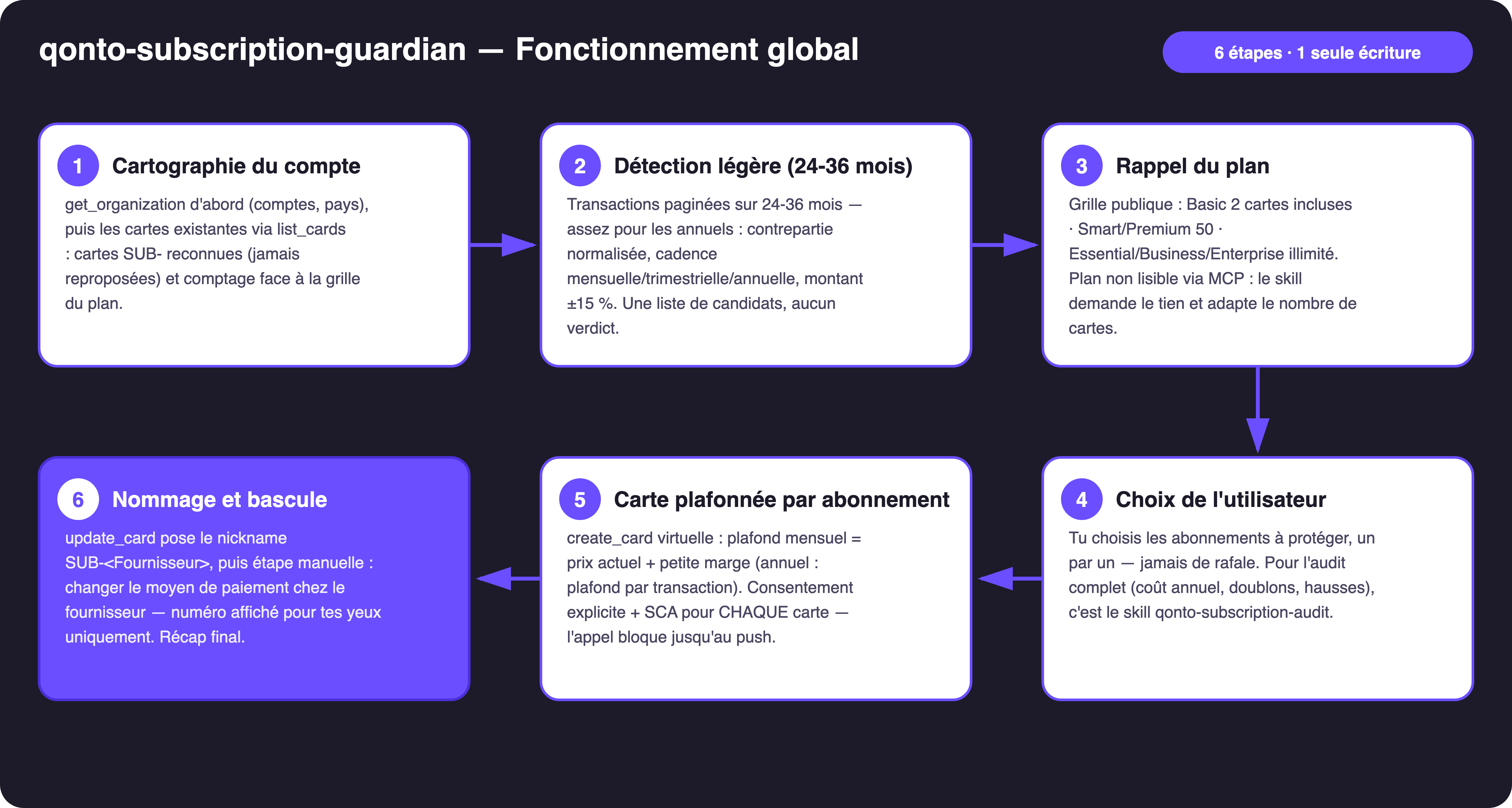
Schéma 1 — Fonctionnement global en 6 étapes (1 seule écriture, sous SCA)
Robuste sur données sales
- Noms de marchands illisibles (ADOBE *CC PARIS, GOOGLE*CLOUD IE) : normalisés avant rapprochement — un fournisseur = une ligne
- Montants qui bougent (arrondis TVA, change, sièges) : bande de stabilité ±15 %
- Délais carte : rapprochement sur emitted_at — settled_at décale de 1-2 jours et fausse les cadences
- Historique court : en dessous de 24 mois, le skill prévient que les annuels peuvent passer sous le radar
- Compte vide ou rôle restreint : dégradation propre annoncée en une ligne — la détection marche pour tous
- Pagination ≤ 50 partout · fenêtres de 3 mois · IBAN et numéros de carte masqués

🏗 Schéma fonctionnel
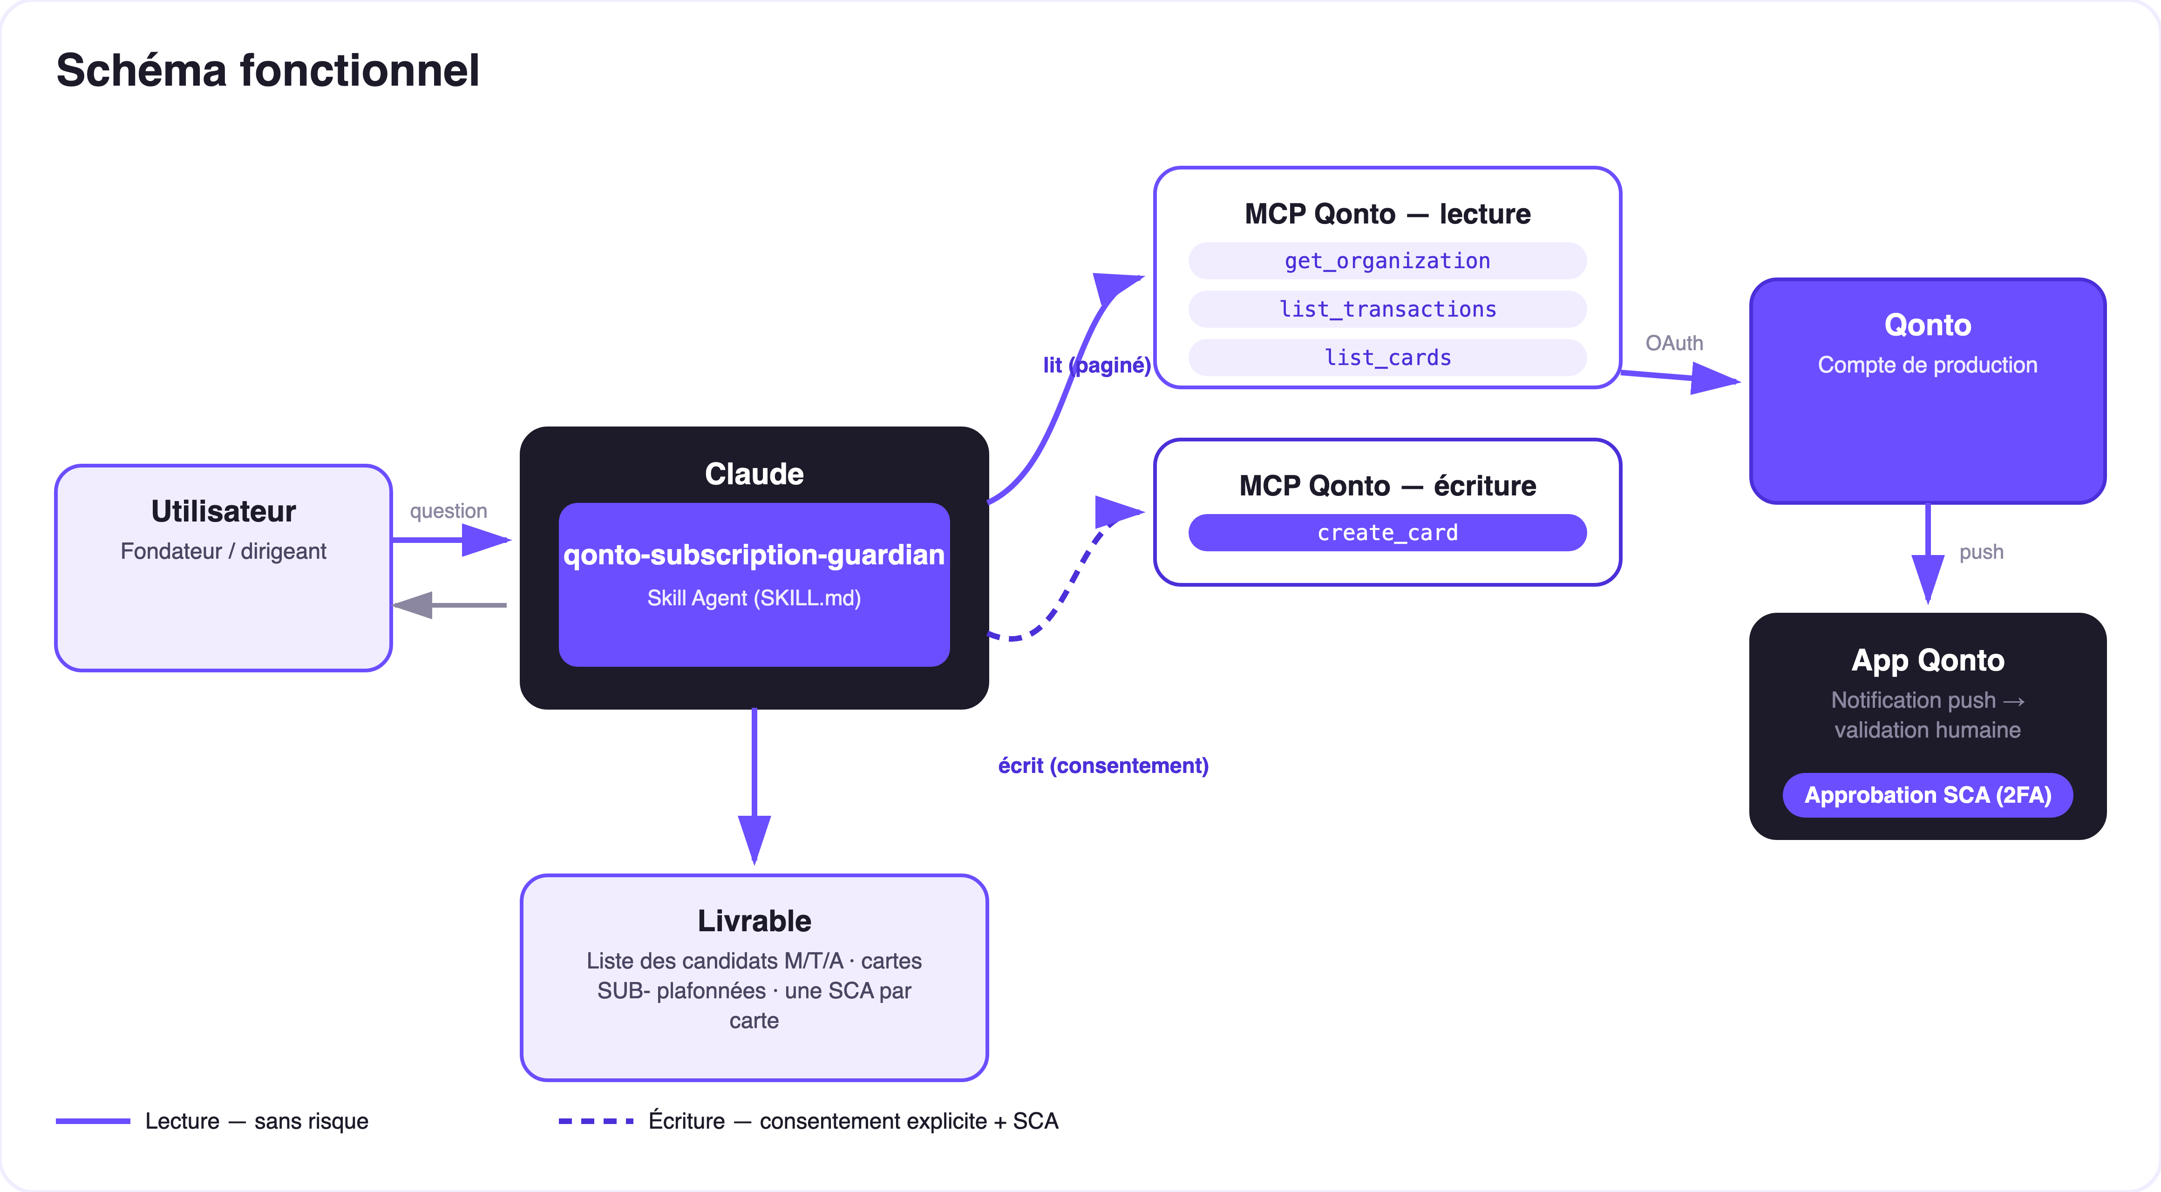
Schéma 2 — Acteurs et flux : lecture sans risque (plein), écriture sous consentement + SCA (pointillé)
🔒 Le modèle de sécurité, pas une limitation : la lecture est sans risque ; l'écriture exige le consentement explicite dans la conversation ET la SCA — l'appel create_card bloque tant que la notification push n'est pas confirmée sur l'appareil Qonto appairé, et ce pour CHAQUE carte. Selon le rôle, repli sur create_card_request. Ni Claude ni le MCP ne peuvent dépenser un euro.
🔁 Le cycle de vie d'une carte SUB-
Étape | Outil | Note
Création plafonnée | create_card (virtuelle, plafond = prix + marge) | Consentement explicite + SCA, une carte à la fois
Nommage | update_card → SUB-<Fournisseur> | create_card n'a pas de champ nickname
Bascule chez le fournisseur | get_card_iframe_url (PAN/CVV) | Étape manuelle — URL éphémère, pour les yeux de l'utilisateur uniquement
Pause réversible | change_card_status → lock | Prévient d'abord : un prélèvement refusé peut suspendre le service
Suppression définitive | change_card_status → discard | Le contrat survit — plafonner ≠ résilier
Ajuster le plafond | App Qonto uniquement | Les plafonds ne sont pas éditables via MCP — dit tel quel

📤 Formats de sortie
Sortie | Format | Quand
Liste des candidats | Tableau markdown : fournisseur · prix · cadence M/T/A · carte payeuse · déjà protégé | Après la détection légère
Récap des cartes créées | Tableau markdown : carte · plafond · fournisseur · reste à basculer | En fin de session

🎬 Vidéo de démo
La démo ≤ 3 min jointe à la PR suit le storyboard : problème → liste des candidats (cadences M/T/A) + rappel de la grille du plan → choix utilisateur → LA carte plafonnée créée en live, SCA filmée sur iPhone, carte visible dans l'app avec son plafond → « chaque abonnement a sa boîte » + wrap-up. (Script de tournage conservé en interne, hors dépôt.)
💡 Améliorations possibles (dans les clous du hackathon)
Idée | Effort | Note
Catégorisation Qonto des abonnements protégés (modify_transaction_cash_flow_category) | Faible | Les lignes SUB- deviennent lisibles dans l'app aussi
Benchmark prix public par outil (web search) | Moyen | Pour dimensionner le plafond au juste prix
Détection multi-devises (USD/GBP) | Moyen | Normalisation des montants avant le calcul de stabilité

🛡 Garde-fous
- JAMAIS de création de carte (ou de demande) sans confirmation explicite pour CETTE carte dans la conversation en cours ; jamais présentée comme faite tant que la SCA n'est pas validée
- Vérification du plan d'abord, toujours : comptage list_cards + grille 2/50/illimité avant toute proposition — nombre de cartes adapté, jamais de rafale
- Plafonner ≠ résilier : le contrat survit à la carte — un prélèvement refusé peut déclencher relance ou suspension de service, dit AVANT d'agir
- Répétitions : 1 carte de démo max, discard en fin de session ; jamais de PAN complet à l'écran
- IBAN et numéros de carte masqués (4 derniers chiffres) · pagination ≤ 50 partout
qonto-subscription-guardian · Documentation FR (pilotage) · Hackathon Qonto × Anthropic MCP · juillet 2026 · Livrable PR : SKILL.md · Version jury : doc-qonto-subscription-guardian.en.docx

